SJTU公司
立项建议书

项目名称： 云作业平台
项目组组号： 第五组
项目组负责人：陈永桦
联系电话： 13771940899
电子邮箱： samchen45@sjtu.edu.cn

2020年 10 月
- 项目的必要性
随着4G时代的来临，计算机技术、互联网技术、多媒体技术等科学领域高速发展，各行各业对网络新兴技术的需求与日俱增，其中便包括了教育行业。根据教育部发布的《2018年教育事业发展》显示，我国受义务教育阶段人数逐年上涨。
随着教学规模的不断扩大以及地理环境、实验资源和知识本身等现实方面的因素，老师在教学时常会遇上了较大困难，教学质量和效率难以进一步提高。比如由于这次的疫情，国内几乎所有的学生都开始使用网络授课的方式进行学校课程的学习，这大大加速了网络教学的普及和使用。与此同时，如何在网上布置课后作业，提交和收集完成的作业成为了上网课的老师和学生的一大任务。
一般来说，常见的布置作业流程如下：
老师布置作业，可以通过文字描述，也可以通过图片拍照上传，甚至使用语音。而学生，特别是中小学生，主要以拍照上传手写作业来提交作业以体现是否独立完成以及作业完成的认真程度。老师在收到提交的作业后，可以对作业进行批改和评分并可以留言和批注，给予学生清晰及时的作业反馈。
目前市场上的云课堂APP在作业流程方面还做的不够完美。本系统的目的在于给学生和老师，尤其是中小学，提供一个单独的高效、易用的云作业平台。

- 项目外部条件落实情况
- 技术基础
项目组成员本科有过JS+CSS+H5的前端开发经验和一定的后端开发经验，对于B/S架构，前后端各类框架较为熟悉。
- 研发团队
本团队由数字媒体实验室研一的四位新生构成，由陈永桦担任组长，研发团队本科均为软件及计算机相关专业，有较为丰富的前后端开发经验。
- 项目组织
本项目由组长担任项目负责人，按照项目管理规范、CMM 质量管理体系和基于SCRUM的开发模式，全权负责对项目的设计与管理，协调本项目各项工作的顺利开展。

- 项目目标和创新点
- 项目目标
本云作业系统的目的在于给学生和老师，尤其是中小学，提供一个单独的高效、易用的云作业平台。
在使用该平台时老师布置作业，可以通过文字描述，也可以通过图片拍照上传，甚至使用语音。而学生，特别是中小学生，主要以拍照上传手写作业来提交作业以体现是否独立完成以及作业完成的认真程度。老师在收到提交的作业后，可以对作业进行批改和评分并可以留言和批注，给予学生清晰及时的作业反馈。
- 创新点
第一是目前的云作业平台，布置作业和上交作业主要通过文件形式来传到该平台上，不够方便，本项目创新性地将图片和语音文件结合到平台中，方便用户使用。
第二是提供了提供了教师更方便更直接的批改手段，使得批改和反馈更加直观有效。
第三是将图像识别、语音识别等技术结合到平台中，方便使用。

- 项目方案和可行性分析
- 项目方案
- 项目功能需求
本平台由客户端和服务器端组成，其中客户端可以是移动APP，也可以是Web浏览器，或者两者都支持。要求支持1000个并发用户，最长响应时间为3秒（不包括网络延迟）。其基本功能包括：
1.用户注册和登录：
a)用户注册时需填写相关信息（包括姓名、学号/工号、密码、手机号、电子邮件等）。
b)要对用户的手机号码和电子邮箱地址的格式有效性和唯一性进行校验。
c)用户注册后，向用户注册邮箱或手机发送验证码，输入正确的验证码即可成功注册
d)只有完成激活的学生、教师用户才能登录，否则提示用户必须先激活
2.用户信息管理
用户个人信息维护（包括密码、手机号、邮件地址）
3.课程相关功能
✓教师用户可以新增、删除、修改、查看课程及课程信息，包括课程名称、简介、所需教材等
✓教师可以为所设课程添加、删除、查看学生，也可以批量从excel文件中导入学生信息
b)学生用户
✓学生用户可以搜索并查看所有课程信息，正在上的课程信息，以及已完成的课程信息
4.作业相关功能
a)教师用户
✓教师可以发布新的作业，包括作业名称、作业内容、截止时间、参考答案等信息，作业内容的形式可以选择文字、图片、语音、以及混合等形式。
✓教师可以查看作业的提交情况
✓教师可以查看学生作业的具体内容，并对作业进行批改，包括批注、评分、留言。其中批注可以是附加文本批注，也可以是直接在作业图片上进行批注（例如：在错误处标记一个图标，点击图标展开可以显示批注内容）
✓在完成对作业的批改后，系统自动发布作业的参考答案和批改结果
b)学生用户
✓所上的课程有新作业时，学生用户会收到及时的消息推送
✓学生可以查看所上课程所布置的作业的信息，包括内容和截止时间等
✓学生可以通过拍照上传已经完成的手写作业，并进行备注；超过截止时间的作业可以提交，但会被标记为迟交
✓在教师完成作业批改后，学生可以及时收到通知，并查看作业反馈。
进阶需求：
5.对上传的作业照片进行清晰度检测和优化
a)拍照上传的作业内容时长会出现清晰度不高的情况，对照片进行清晰度检测，若清晰度低，则会上传失败要求重新拍摄
b)对清晰度不高的照片进行清晰度的优化，以保证教师能够查看到清楚的作业。
6.照片、语音形式作业题目转化为文本形式
将教师发布的照片和语音形式的作业可以使用图像、语音识别技术，将其转化为文本的形式以便保存和压缩空间。
7.作业形式增加选择题（单选和多选）和是非题，学生提交作业后，系统自动根据参考答案时进行批改。

- 项目技术架构
本项目使用基于UML的面向对象方法，拟采用微服务架构进行前后端开发，所使用的语言为JS + CSS + H5 + python，使用react作为前端开发框架，后端由python的flask框架搭建服务并使用基于python开发的微服务框架nameko，使用mysql作为数据库。架构图如下：
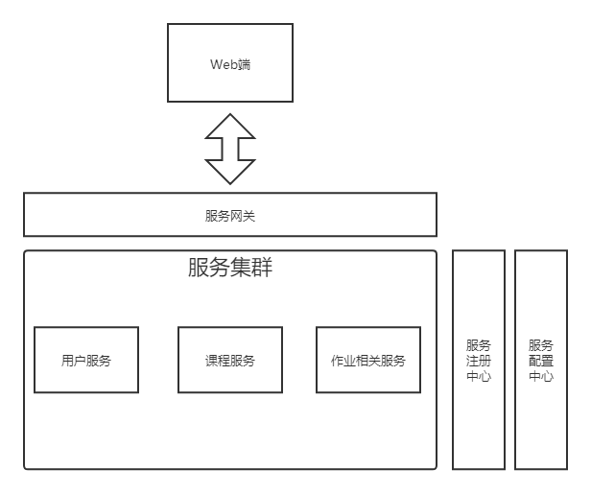
系统架构图
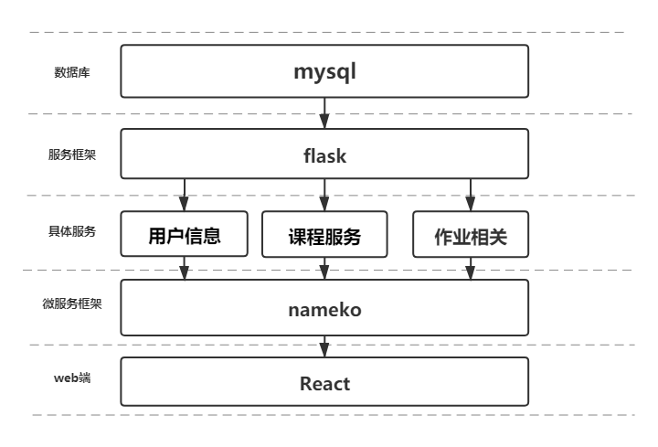
技术框架图

- 计划进度
风险分析：
- 技术风险
项目组成员第一次接触微服务架构的前后端开发，缺少相关经验，可能会出现无法处理的问题从而转为B/S架构等问题。
- 进度风险
由于需实现功能较为繁多，以及服务与服务之间、前后端之间的交互问题等原因，进度会比较紧张，需要各成员分别处理不同的功能。
- 需求风险
在提交各个迭代版本时，用户的反馈是不可控的，需要搜集用户的使用感想对项目进行修改。
进度安排：
采用SCRUM过程进行迭代开发。
冲刺1：10月12日至11月1日
完成任务：
分析需求，进行微服务架构设计，搭建与实现微服务架构，实现用户信息和课程功能（包括后端相应服务的开发，前端界面的开发，以及前后端交互），对架构原型进行各项功能测试和并行性等非功能测试，撰写相关的需求文档，设计文档和测试文档，解决技术风险。
冲刺2：11月2日至11月22日
完成任务：
分析需求，在原先的架构设计中添加新的服务作业相关功能，完成该功能的实现（包括后端相应服务的开发，前端界面的开发，以及前后端交互），对各项功能进行测试和并行性等非功能测试，撰写相关的需求文档，设计文档和测试文档，发布云平台作业版本1.0，解决进度风险。
冲刺3：11月23日至12月13日
完成任务：
分析1.0平台发布后用户的反馈，优化原先的架构设计，添加反馈中需要的功能以及部分进阶功能的实现（包括后端相应服务的开发，前端界面的开发，以及前后端交互），对各项功能进行测试和并行性等非功能测试，撰写相关的需求文档，设计文档和测试文档，发布进阶版云平台作业版本2.0，解决需求风险。
冲刺4：12月14日至1月3日
完成任务：
分析2.0平台发布后用户的反馈，优化原先的架构设计，添加反馈中需要的功能以及部分进阶功能的实现（包括后端相应服务的开发，前端界面的开发，以及前后端交互），对各项功能进行测试和并行性等非功能测试，撰写相关的需求文档，设计文档和测试文档，发布进阶版云平台作业版本3.0，解决需求风险。
可行性分析
- 市场分析
网络教学作为新兴的信息化教学方式，在这次疫情中大放光彩，为广大学生提供了居家学习的渠道，然而与其配套的云作业平台却并不成熟，会对进一步推广网络教学造成阻碍，因此非常有必要开发一款方便全面的云作业平台。
- 技术分析
本项目的开发组员本科均有相当程度的前后端开发编程经验，同时都是一个实验室的成员，交流方便，相互熟悉。

- 项目预期成果
按照要求完成更加方便使用的云作业
立项申请书
软件开发计划
迭代计划
迭代评估报告
软件需求规约文档
软件架构文档
源代码
软件测试计划
项目总结报告
用户手册

- 项目社会经济效益
在现在这个信息化时代下，教育的信息化是必然的发展，网络教学作为一种信息化教学方式，正是在这次疫情中大放光彩，为广大学生提供了居家学习的渠道，具有相当大的发展前景。推广网络教学也符合国家推动基础教育创新改革政策的需要。
“工欲善其事，必先利其器”，与之配套相关的云作业平台是个在推广网络教学时不得不面对的问题，若是能够开发一款成熟方便的云作业平台，必定能在推动网络教学乃至其他信息化教学方式时起到巨大的作用。

导师意见

签章：

年 月 日

授课教师意见：

签章：

年 月 日

